1.Al escoger una fecha para el inicio de la simulación, siempre se va al 2022 (el inicio del histórico). Mira la imagen. Recuerda que en la fecha escogida para la simulación, todas las velas anteriores a esa fecha deben de estar graficadas por completo. Ese es el punto de inicio del trabajo de entrenamiento del trader.

2. los precios se dibujan bien pero el eje vertical y las líneas horizontales de los valores de precio sólo abarcan el rango inicial, para momentos donde la acción del precio ha sido por fuera de esos valores, no tenemos esas líneas.

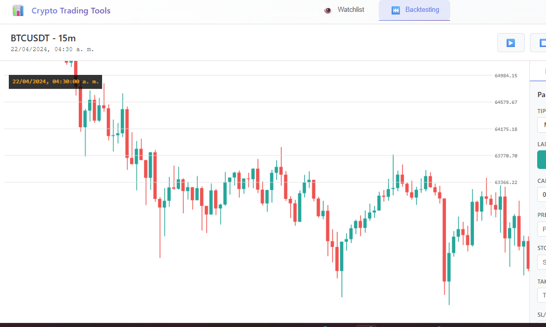
No tenemos precios en el eje vertical
Se sale el precio del canvas

3. La acción del precio se sale hacia la derecha, no está centrando el precio en el canvas. La última barra debe estar más hacia el centro de la ventana.

4. Seguimos sin la escala de tiempo en el eje horizontal

5.El zoom lateral con al rueda + ctrl parece funcionar pero está muy amplio entonces con un pequeño movimiento se sale de la ventana entonces no sé si en realidad funciona.

6. Necesitamos un botón en la parte superior para ir a la última vela pintada de la simulación.
7. El botón de compra sigue si funcionar, mira el log en LOG_NAVEGADOR_17112025.TXT

